PEDIDO DE PROVIDÊNCIAS Nº 155/2023
Poda de árvore na Rua Onze de Junho, esquina com a Rua Vinte e Quatro de Maio, no Bairro Operário.
Solicita-se, após os trâmites regimentais, que seja enviada cópia da presente proposição ao Poder Executivo, para que realize as seguintes providências:

Poda de árvore na Rua Onze de Junho, esquina com a Rua Vinte e Quatro de Maio, no Bairro Operário.
Tendo em vista que seus galhos estão alcançando a via, dificultando a passagem dos automóveis.

Novo Hamburgo, 03 de fevereiro de 2023.

Vereadora Lourdes Valim
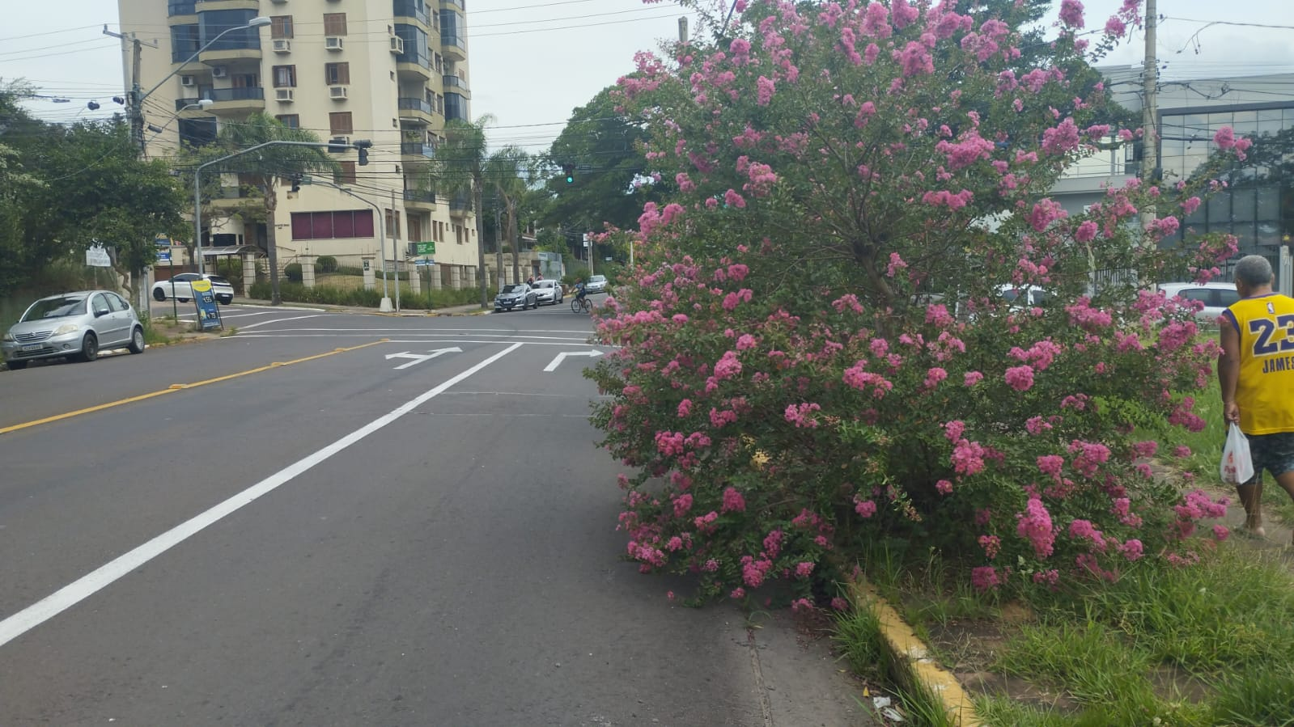

Obs: Redação conforme o original da autora.
/VM

